Lunes
24
de enero

Cuarto de Primaria
Formación Cívica y Ética

Derechos humanos de los pueblos indígenas y afromexicanos

Aprendizaje esperado: reconoce que en nuestro país hay una gran diversidad cultural y lingüística que se expresa en los conocimientos y las costumbres de los pueblos indígenas y afromexicanos, y su aporte en la vida cotidiana.

Énfasis: identifica que los pueblos indígenas y afromexicanos tienen los mismos derechos humanos y son iguales ante la ley, y también tienen derechos humanos específicos.

¿Qué vamos a aprender?

Aprenderás sobre los derechos humanos de todas las personas, comunidades, así como pueblos indígenas y afromexicanos.

¿Qué hacemos?

¿Sabías que en nuestro país existen leyes que protegen los derechos humanos de todas y todos los mexicanos?

El artículo 1° de la Constitución Política nos garantiza promover, respetar y proteger los derechos humanos de todas y todos los mexicanos, así también, existen leyes que garantizan el cumplimiento de los derechos humanos de todas y todos.

Cuando hablamos sobre la importancia de los derechos humanos en toda la población y por específico, en el cumplimiento de los derechos humanos de las poblaciones vulneradas y discriminadas, por ejemplo, las personas que forman parte de las comunidades indígenas y/o Afromexicanas.

Sabes, ¿Qué son los derechos humanos? los derechos humanos son aquellos derechos inherentes a todos los seres humanos. Inherentes quiere decir que no hay distinción de nacionalidad, lugar de residencia, sexo, origen nacional o étnico, color de piel, religión, lengua o cualquier otra condición.

La condición de inherentes es lo que permite que todas y todos tengamos los mismos derechos sin discriminación alguna.

Los derechos humanos son aquellos que todo ser humano posee y tiene derecho a disfrutar simplemente por su condición de ser humano.

Son importantes porque todas y todos tenemos el derecho de que se nos reconozca y se proteja nuestra integridad, de esa forma se garantiza que tengamos acceso a una vida digna y tener acceso al bienestar, al pleno desarrollo y a ser felices en el mundo.

Algunos ejemplos de derechos humanos son:
- Derecho a una vida digna.
- Derecho a la libertad.
- Derecho a tener un nombre y nacionalidad.
- Derecho a la igualdad entre mujeres y hombres.
- Derecho a no ser maltratado.
- Derecho al acceso a la información.
- Derecho a trabajar y percibir un salario digno.
- Derecho a la salud.
- Derecho a la educación.

La declaración de los derechos humanos consta de 30 artículos donde se citan los derechos a los que tenemos alcance.

¿Sabías que el 10 de diciembre de 1948 la Organización de las Naciones Unidas (ONU) promulgo la Declaración Universal de los Derechos Humanos?

Los derechos humanos son universales, interdependientes, indivisibles y progresivos.

Universales quiere decir que son para ti, tu familia y todas las personas que te rodean.

¿Qué significa que sean interdependientes, indivisibles y progresivos?

Interdependientes tiene el significado de que el avance de un derecho facilita el avance de los demás y la negación de alguno de ellos afecta a los demás.

Indivisibles significa que no se pueden dividir, disminuir o fraccionar.

Progresivos implica el progreso gradual para lograr su cumplimiento.

Este tema es muy importante ya que no siempre sabemos a qué se refieren nuestros derechos, y sobre todo a disfrutarlos, sobre todo cuando se habla de poblaciones donde la desigualdad y la discriminación están presentes día a día.

¿Sabes que son la discriminación y la desigualdad? para que recuerdes estos dos conceptos te invitamos a ver la siguiente situación, del minuto 0:06 al minuto 9:47

- Video “Kipatla, para tratarnos igual” (Capítulo 8)
https://youtu.be/jIFc78ipF7o

¿Sabías que José María Morelos y Pavón era afrodesendiente? ¿Qué pudiste observar en el video? en este video había muchas burlas para Ana por su color de piel y su forma de hablar. ¿Qué puedes comentar de lo que sentía Ana ante esas burlas?

Ana la protagonista de la historia le molestaba que la hicieran sentir diferente por su forma de hablar. En esta situación se puede identificar la discriminación por etnia, grupo social o cultural al que pertenece.

Esto sucede porque históricamente las personas afromexicanas se les ha negado el ejercicio de sus derechos, por ejemplo, con chistes, comentarios, o frases que ridiculizan o desprecian su color de piel, su cultura, su historia, sus tradiciones o condición social.

Han sido etiquetadas por los prejuicios que los asocian con algunos periodos históricos como lo fue la esclavitud, han sido objeto de esa forma de discriminación los indígenas, las personas de la comunidad LGBTTTQ, personas con alguna discapacidad y otros grupos a los que se les amedrentan sus derechos.

En la actualidad afortunadamente se conoce más sobre la importancia de la desigualdad y el reconocimiento de que todos los seres humanos tenemos los mismos derechos.

Observa tu libro en la página 60 donde podrás leer lo siguiente:

¿Sabías que existen derechos específicos para la población afromexicana y la población indígena? uno de ellos es el Derecho a preservar sus lenguas y sus prácticas.
Las personas que pertenecen a una cultura originaria de nuestro país o a una comunidad afromexicana tiene derechos al igual que todos, sin embargo, también tienen una cultura que los hace únicos por lo que deben cuidarlos para que no se pierdan y se deje de tener memoria de que están aquí. Algunos derechos que tienen son:
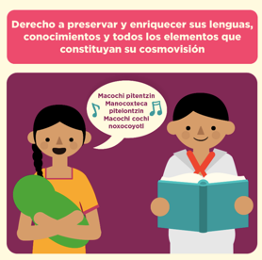

“Derecho a preservar y enriquecer nuestras lenguas, conocimientos y todos los elementos que constituyan nuestra cosmovisión”
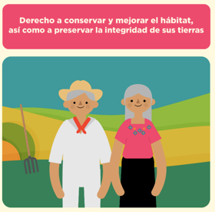
“Derecho a conservar y mejorar el hábitat, así como a preservar la integridad de nuestras tierras”
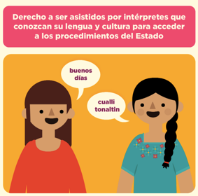
“Derecho a ser asistido por intérpretes que conozcan nuestra lengua y cultura para acceder a los procedimientos del Estado”
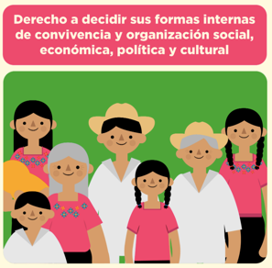
“Derecho a decidir nuestras formas internas de convivencia y organización social, económica, política y cultural”
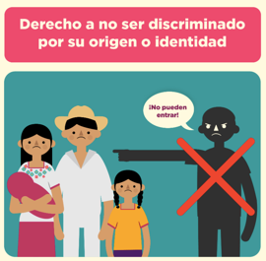
“Derecho a no ser discriminado por su origen e identidad”
Como en el caso de Ana, donde sus amigos le decían apodos y tenían actitudes con ella que no la hacían sentirse bienvenida.
El caso de Ana debe recordarte que todos debemos ser respetados por lo que somos, independientemente de nuestro origen cultural o lengua que hablemos.

¿Qué te pareció conocer más sobre los derechos humanos de los pueblos indígenas y afromexicanos de nuestro país? es importante saberlos ya que vives en un país con una gran riqueza cultural, es necesario que conozcas cuáles son esos derechos para poder contribuir a que sean respetados.

Estás por terminar la clase de hoy, donde conociste los derechos de los pueblos indígenas y afromexicanos, así como la búsqueda de la igualdad entre todos los habitantes de este país.

Para reflexionar sobre el cumplimiento de estos derechos retoma tu libro de Formación Cívica y Ética de 4°grado, en la página 61 y recupera las preguntas que vienen ahí.
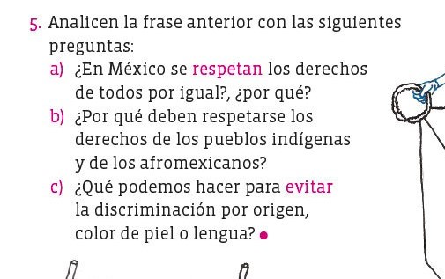

¿En México se respetan los derechos de todos por igual? ¿Por qué?

¿Por qué deben respetarse los derechos de los pueblos indígenas y afromexicanos?

¿Qué podemos hacer para evitar la discriminación por origen, color de piel o lengua?

Es importante que todos seamos respetados para sentirnos bienvenidos en cualquier lugar, puedes hacer que tus amigos conozcan los derechos de todas y todos.

Puedes hacer muchas cosas para que los derechos humanos sean conocidos, ejercidos y valorados, es importante que sepas que derechos si realizas y cuáles no han sido respetados para que encuentres la manera de ejercerlos.

Recuerda que: “Todos somos diferentes pero iguales en derechos”

¡Buen trabajo!

Gracias por tu esfuerzo.

Para saber más:
Lecturas

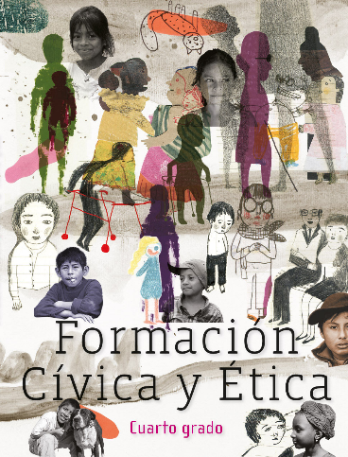
https://libros.conaliteg.gob.mx/20/P4FCA.htm

